**Задача 1. Слово из слова**

Современный рынок техники постоянно удивляет своим разнообразием и новизной технологий. Ассортимент телевизоров не является исключением. Данное устройство есть в доме у каждого и, чаще, даже не в одной комнате. Качество звука телевизора играет огромную роль для любителей фильмов, сериалов, ценителей музыки. У разных телевизоров может быть разной мощность динамиков, от которой зависит качество звука. Наилучшее качество звука обеспечивают специальные алгоритмы кодирования. Предположим, мощность динамиков конкретного телевизора характеризуется положительным числом. На вход вашей программы подается последовательность чисел для конкретного количества телевизоров разных моделей и размера комнаты. Ваша программа среди чисел заданной последовательности должна выбрать два, сумма которых будет делиться без остатка на размер комнаты, а их произведение должно быть максимально возможным. Эти два числа будут границами показателей, влияющих на выбор телевизора для заданного размера комнаты. Если такую пару найти не удалось, это будет означать, что ни один телевизор не подходит для заданного размера комнаты и в этом случае программа должна будет вывести два нуля.

*Формат ввода*

Целое число m − размер комнаты. Целое число n − количество числовых показателей мощности динамиков телевизоров. Далее, целые числа − сами показатели.

*Формат вывода*

Два числа из переданной последовательности, записанных через пробел, сумма которых кратна m, а произведение максимально.

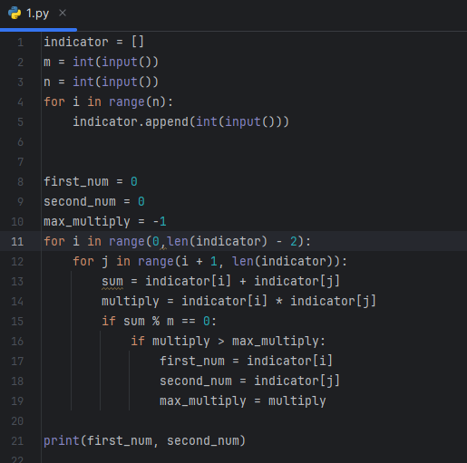

Результат:

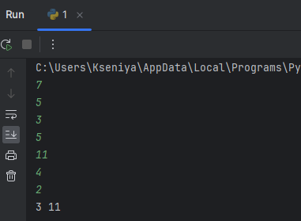

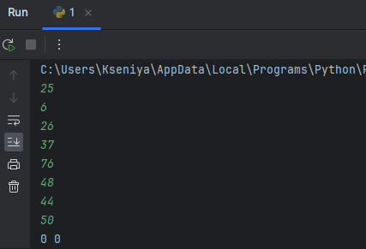

**Задача 2. SMS-голосование**

СМС-голосование очень популярно. Зачастую это различные телевизионные проекты, предполагающие выбор победителя при помощи зрительского участия. Поскольку зрители присылают свои варианты ответов прямо во время шоу, количество голосов за каждого участника доступно в онлайн режиме на экране телевизора. Всё это позволяет добиться эффекта максимально интерактивного участия в проекте, и прямого влияния на распределение мест участников. Перед вами поставлена задача определить победителя шоу на основе присланных SMS-сообщений с помощью программы. Пусть голосование за участников шоу проводится SMS-сообщением с номером участника. Вам нужно определить номер участника, набравшего наибольшее число голосов.

*Формат ввода*

Первая строка входных данных содержит количество участников шоу n≤106. Во второй строке через пробел содержится список номеров, присланных телезрителями.

*Формат вывода*

Номер участника, набравшего наибольшее число голосов. Если таких несколько, то программа должна вывести номера всех победителей шоу в порядке возрастания (номера, большие чем n, присланные телезрителями необходимо игнорировать).

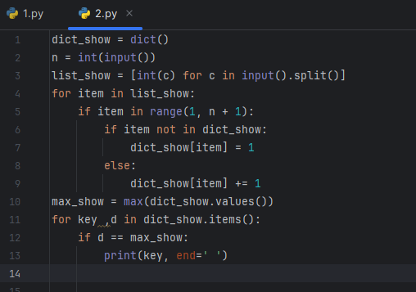

Результат:

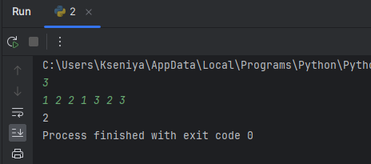

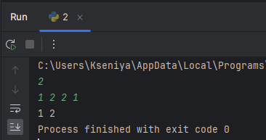

**Задача 3. Цветной в чёрно-белый**

Для превращения компьютерного монитора в телевизор потребуется использование специального устройства. Одним из вариантов является ТВ-тюнер. Он считается самостоятельным телевизором, которому необходим экран. Монитор будет выступать в его роли при помощи проводного соединения. Преимущества есть − можно остановить и сделать скан кадра или же записать фрагмент трансляции. Представьте, что у нас имеется матрица пикселей скана кадра трансляции. В матрице закодированы числами от 0 до 255 яркости. Требуется написать программу, которая преобразует изображение в черно-белый формат по следующему алгоритму:

1. вычислить среднюю яркость пикселей по всему рисунку
2. все пиксели, яркость которых меньше средней, сделать черными (записать код 0), а остальные -– белыми (код 255)

*Формат ввода*

В первой строке записаны через пробел размеры матрицы: количество строк n и количество столбцов m (1 ≤ n , m ≤ 100). В следующих n строках записаны строки матрицы, в каждой – по m натуральных чисел в диапазоне от 0 до 255, разделённых пробелами.

*Формат вывода*

В первой строке выводится вещественное число − среднее значение яркости для заданного рисунка с точностью 4 знака в дробной части, в следующих n строчках выводится матрица, соответствующая чёрно-белому изображению.

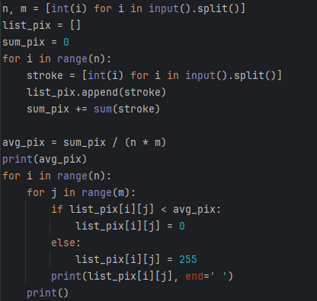

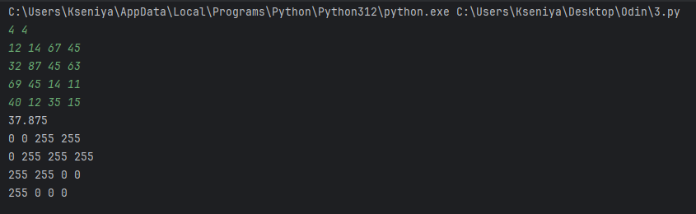

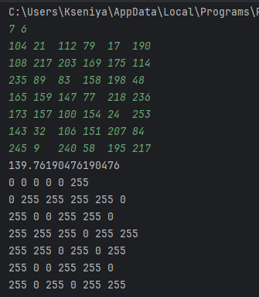

**Задача 4. Восстановление контроля**

В файловую систему суперкомпьютера проник вредоносный код, который сломал контроль за правами доступа к файлам. Для каждого файла ni известно, с какими действиями можно к нему обращаться: запись W, чтение R, запуск X. Создайте программу, которая восстановит контроль над правами доступа к файлам. Ваша программа должна для каждого запроса возвращать OK если над файлом выполняется допустимая операция, или же возвращать Access denied, если операция недопустима.

*Формат ввода*

В первой строке содержится число n (1 ≤ n ≤ 10000) − количество файлов содержащихся в файловой системе. В следующих n строчках содержатся имена файлов и допустимых с ними операций, разделенные пробелами. Далее указано число m (1≤ m ≤ 50000) − количество запросов к файлам. В последних m строках указан запрос вида: «операция файл». Обратите внимание, что к одному и тому же файлу может быть применено любое количество запросов.

*Формат вывода*

Для каждого из m запросов нужно вывести в отдельной строке Access denied или OK.

